**თემატიკა:** კონკურენციის პოლიტიკა სახელმწიფო შესყიდვებში

**კონკურენციის დონის შეფასება სახელმწიფო შესყიდვების ელექტრონული საშუალებებისა და შესყიდვის კატეგორიების მიხედვით**

**ანა ჩაგელიშვილი**

ბიზნესის ადმინისტრირების დოქტორანტი

ივანე ჯავახიშვილის სახელობის თბილისის სახელმწიფო უნივერსიტეტი

[chagelishviliana@yahoo.com](mailto:chagelishviliana@yahoo.com)

595 33 14 04

**გვანცა სისოშვილი**

ბიზნესის ადმინისტრირების დოქტორანტი

ივანე ჯავახიშვილის სახელობის თბილისის სახელმწიფო უნივერსიტეტი

[gsisoshvili@gmail.com](mailto:gsisoshvili@gmail.com)

595 33 14 03

***საკვანძო სიტყვები:*** *სახელმწიფო შესყიდვის ელექტრონული საშუალება; ელექტრონული ტენდერი; კონკურენციის დონე; შესყიდვის კატეგორია.*

კონკურენცია განსაკუთრებული მნიშვნელობის მატარებელია სახელმწიფო შესყიდვების სისტემის გამჭვირვალედ და ეფექტიანად ფუნქციონირების თვალსაზრისით. მისი ზეგავლენა მნიშვნელოვნად განსაზღვრავს ამა თუ იმ ბაზრის თითოეული ბიზნეს-სუბიექტის არჩევანს. დამწყები მეწარმეებისთვის სახელმწიფო შესყიდვები შესაძლოა ბიზნეს-საქმიანობის წამოწყების ერთ-ერთი მასტიმულირებელი ფაქტორი იყოს, რადგან მათთვის სახელმწიფო შესყიდვების ბაზრის შესწავლისას ცხადი ხდება თუ რა სახის საქონელსა და მომსახურებაზე არსებობს მოთხოვნა სახელმწიფო დაწესებულებების მხრიდან, შესაბამისად, უმარტივდებათ მიზნების სწორად დასახვა სასურველი სფეროს მიხედვით. კონკურენტული გარემოს შექმნა სახელმწიფო შესყიდვების პროცესში ორმხრივად სასარგებლოა, ვინაიდან შემსყიდველი ორგანიზაციები საბოლოო შედეგის სახით იღებენ მოთხოვნის შესაბამის შესყიდვის ობიექტს დაბალ ფასად, რაც სახელმწიფო შესყიდვების სისტემის ერთ-ერთ მიზანს - სახელმწიფო შესყიდვებისათვის განკუთვნილი ფულადი სახსრების რაციონალურ ხარჯვას უზრუნველყოფს.

სახელმწიფო შესყიდვების სისტემის წარმატებულ და გამჭვირვალედ მუშაობის ჩარჩო ქმნის საქართველოს კანონმდებლობისა და საერთაშორისო შეთანხმებების შესაბამისად გამოცემული ის სამართლებრივი აქტები თუ დებულებები, რომელთა მეშვეობითაც წესრიგდება ურთიერთობები შესყიდვებში მონაწილე სუბიექტებს შორის. საქართველოში სახელმწიფო შესყიდვები რეგულირდება 2005 წლის 20 აპრილს მიღებული „სახელმწიფო შესყიდვების შესახებ“ საქართველოს კანონითა და შესაბამისი ნორმატიული აქტებით, ხოლო მარეგულირებელ ორგანოს წარმოადგენს საჯარო სამართლის იურიდიული პირი - სახელმწიფო შესყიდვების სააგენტო. აღნიშნული კანონის თანახმად, სახელმწიფო შესყიდვა განისაზღვრება, როგორც ელექტრონული ან სხვა საშუალებების გამოყენებით შემსყიდველი ორგანიზაციის მიერ ნებისმიერი საქონლის, მომსახურებისა და სამშენებლო სამუშაოს შესყიდვა ამავე კანონით გათვალისწინებული სახსრებით.[1] შესყიდვების გარკვეული ნაწილი ელექტრონულია და ხორციელდება სახელმწიფო შესყიდვების ერთიანი ელექტრონული სისტემის მეშვეობით (www.tenders.procurement.gov.ge), ხოლო ნაწილი - არაელექტრონულად.

2017 წლის განმავლობაში სახელმწიფო შესყიდვების საერთო ღირებულებამ 3,644,642,294 ლარი შეადგინა (მონაცემები არ მოიცავს GEO და DEP ტენდერების ფინანსურ მაჩვენებლებს), რაც ქვეყნის მთლიანი შიგა პროდუქტის 9.5%-ზე მეტია. ამათგან, ელექტრონული პროცედურებით განხორციელდა 2,763,441,150 ლარის შესყიდვები, ხოლო გამარტივებული შესყიდვების საშუალებით გაფორმებული ხელშეკრულებების საერთო ღირებულებამ კი 881,201,144 ლარი შეადგინა. 2017 წელს გამოცხადებული ტენდერების რაოდენობამ 33,095 შეადგინა (იხ. დიაგრამა #1).[2]

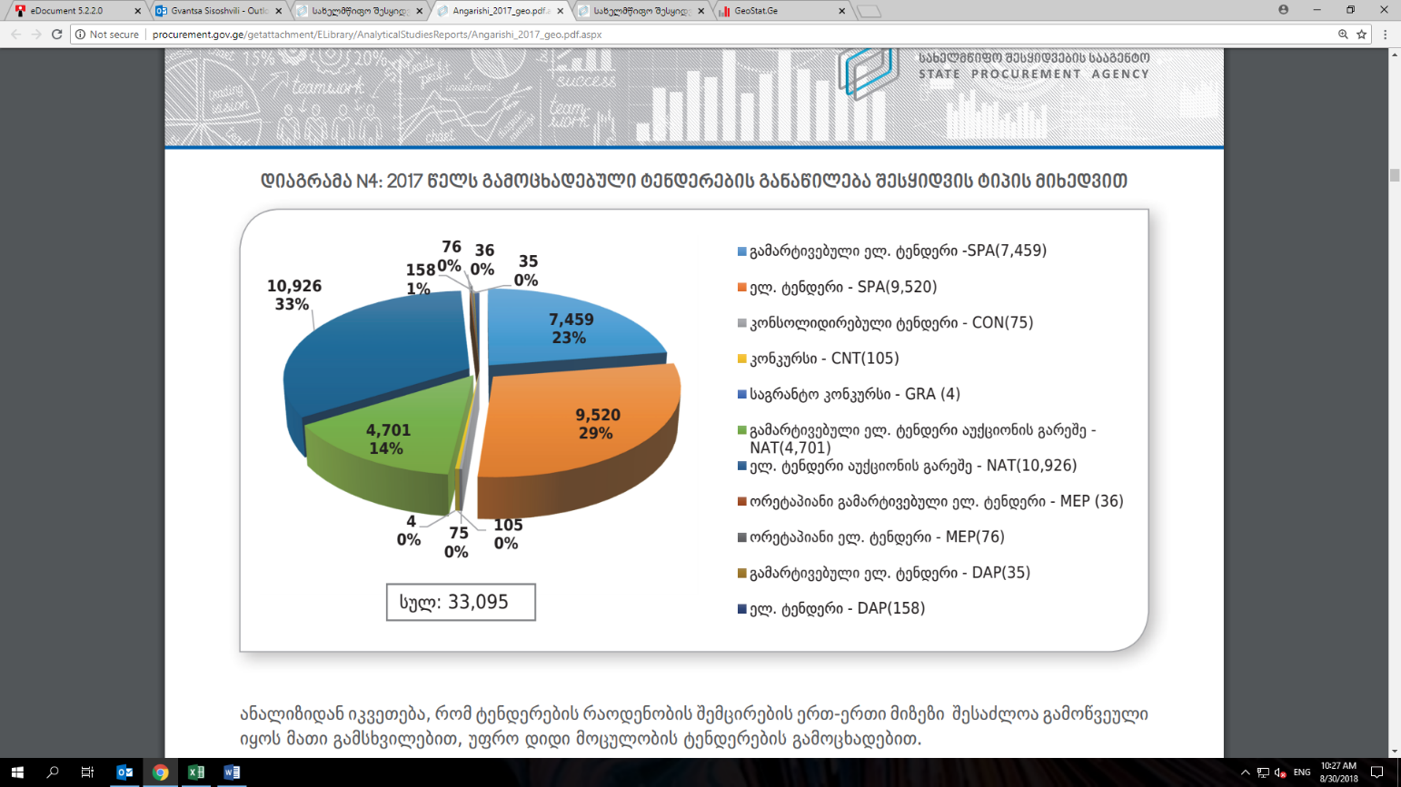

დიაგრამა #1. 2017 წელს გამოცხადებული ტენდერები შესყიდვის ტიპების მიხედვით.2

სახელმწიფო შესყიდვებში კონკურენციის დონეს ყველაზე უკეთ მონაწილეთა (პრეტენდენტთა) საშუალო რაოდენობის მაჩვენებელი წარმოაჩენს. 2017 წელს, ისევე როგორც 2016 წელს, ტენდერებში პრეტენდენტთა საშუალო რაოდენობა 2.14 იყო.[3] ამ მომენტისთვის ერთიან ელექტრონულ სისტემაში დარეგისტრირებულია 37 299 მიმწოდებელი (მათ შორის არარეზიდენტი) ორგანიზაცია, რაც მნიშვნელოვნად აღემატება წინა წლის მაჩვენებელს 30 704-ს. 2017 წელს არარეზიდენტი მიმწოდებლების რაოდენობა სისტემაში 25%-ზე მეტით გაიზარდა და 1430-ს გადააჭარბა. საინტერესოა ის ფაქტიც, რომ რეგისტრირებული არარეზიდენტი მიმწოდებლების საერთო რაოდენობის დაახლოებით 78% მოდის ცენტრალურ და დასავლეთ ევროპაზე (იხ. ცხრილი #1).[4]. თუ გადავხედავთ სახელმწიფო შესყიდვების სააგენტოს სტატისტიკას, პრეტენდენტთა საშუალო რაოდენობა მზარდი ტენდენციით ხასიათდება და 2018 წლის მე-2 კვარტლის მონაცემებით 2.25-ია.[5] საბოლოო ჯამში, 2017 წელს ერთიან ელექტრონულ სისტემაში დარეგისტრირებული როგორც რეზიდენტი, ისე არარეზიდენტი მიმწოდებლების რაოდენობის ზრდა გაზრდილ კონკურენციასა და სისტემისადმი ნდობაზე მიუთითებს.

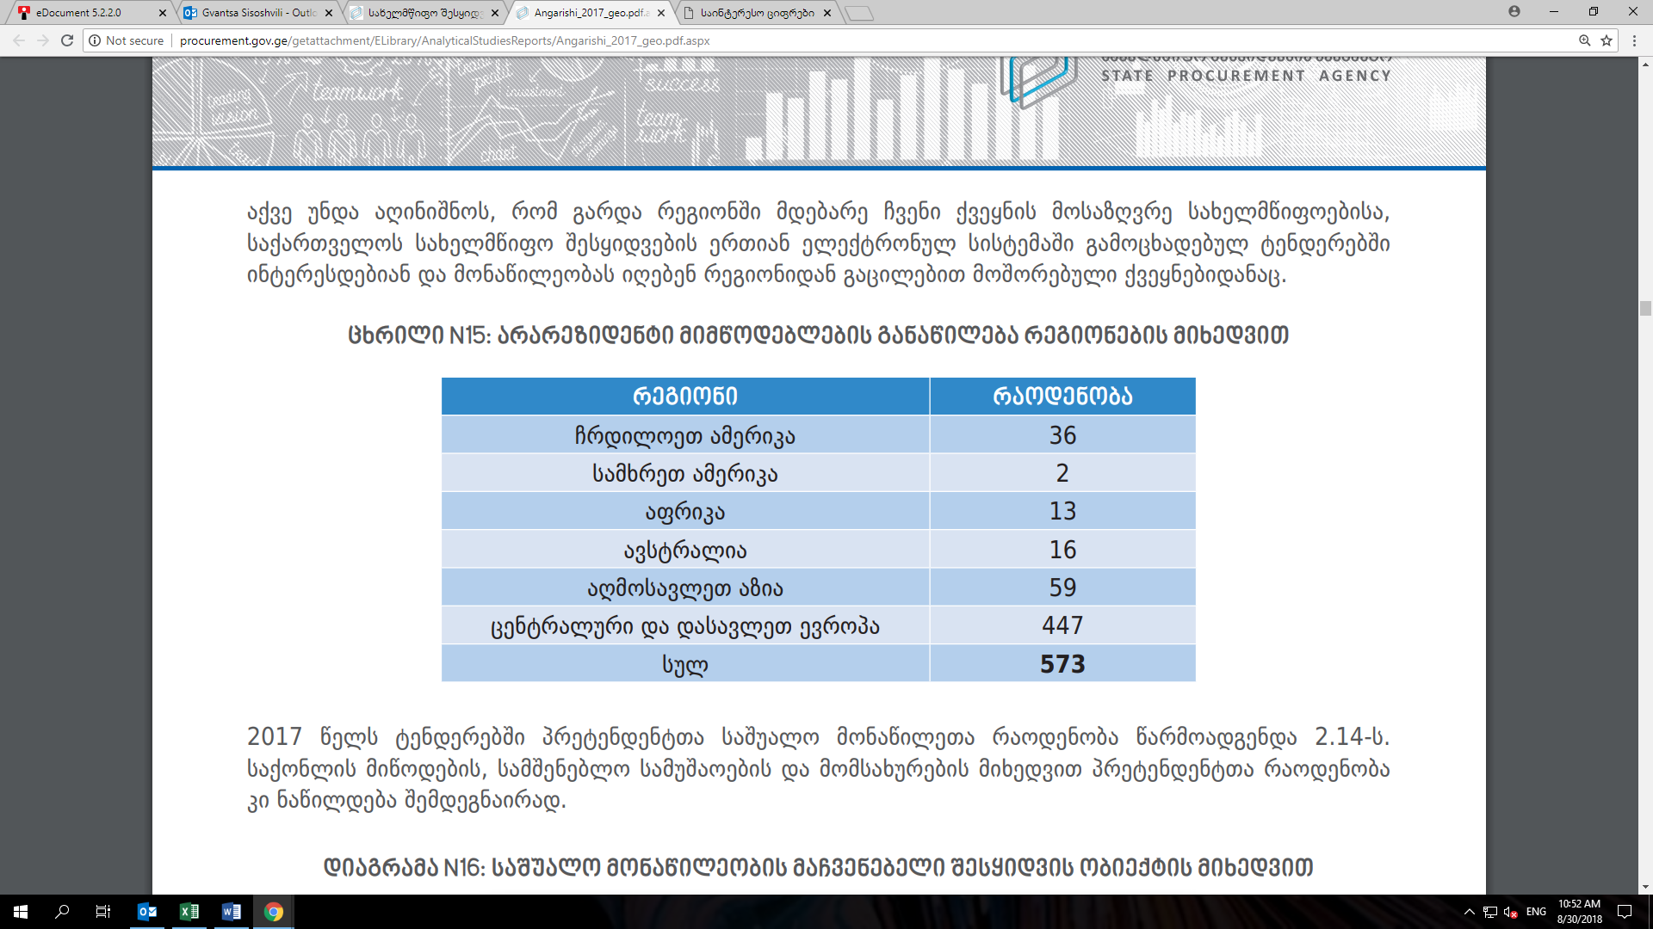

ცხრილი №1. არარეზიდენტი მიმწოდებლების განაწილება რეგიონების მიხედვით.4

საქართველოსა და ევროკავშირს შორის დადებული ღრმა და ყოვლისმომცველი თავისუფალი ვაჭრობის შეთანხმებით (DCFTA- The Deep and Comprehensive Free Trade Areas) ქვეყანამ აიღო ვალდებულება, მოახდინოს სამართლებრივი ბაზის ჰარმონიზება ევროკავშირის კანონმდებლობასთან, მათ შორის სახელმწიფო შესყიდვების სფეროში, რის შედეგადაც მიღწეულ უნდა იქნეს სახელმწიფო შესყიდვების ეფექტიანობა, გამჭვირვალობა, სამართლიანობა და არადისკრიმინაციულობა, რაციონალური ხარჯვის პრინციპის დაცვა და თანაბარი პირობების შექმნით კონკურენციის უზრუნველყოფა. უნდა აღინიშნოს, რომ 2010 წლიდან დღემდე სახელმწიფო შესყიდვების სააგენტო მუდმივად ახორციელებს ცვლილებებს შესყიდვების პროცესის დასახვეწად და ეფექტიანობის ასამაღლებლად. კონკურენციის ხელშეწყობის თვალსაზრისით შეგვიძლია განვიხილოთ სააგენტოს მიერ განხორციელებული რამდენიმე მნიშვნელოვანი ცვლილება:

* + - * 2010 წელს სახელმწიფო შესყიდვების სააგენტოს მიერ შეიქმნა ერთიანი ელექტრონული სისტემა, რომლის ბაზაზეც სახელმწიფო შესყიდვების პროცესის მნიშვნელოვანი ნაწილი გახდა ელექტრონული და საჯარო. აღნიშნულმა სიახლემ გაამარტივა ტენდერში მონაწილეობა რეგიონებში ფუნქციონირებადი ბიზნეს-სუბიექტებისთვის, რომელთაც არაერთგზის უწევდათ დედაქალაქში ჩამოსვლა და ამავდროულად თანაბარი პირობები შეუქმნა როგორც თბილისში განთავსებულ, ასევე რეგიონებში და საზღვარგარეთ არსებულ კომპანიებს.[6]
      * სახელმწიფო შესყიდვების სააგენტოს მიერ ერთიანი ელექტრონული სისტემის შექმნით გასაჯაროვდა, როგორც შესყიდვის პროცედურები, ისე შესყიდვებთან დაკავშირებული სხვადასხვა სახის ინფორმაცია. დღესდღეობით ნებისმიერ დაინტერესებულ მხარეს აქვს წვდომის შესაძლებლობა მისთვის საინტერესო საკითხებზე, ხოლო სისტემის გამჭვირვალობისა და მოქნილობის ხარჯზე მიმდინარეობს კორუფციის პრევენცია, რაც ამცირებს არამართლზომიერი ქმედების რისკებს. მიმწოდებლებს სისტემა საშუალებას აძლევს, შეისწავლონ სახელმწიფო დაწესებულებების მოთხოვნა, სახელმწიფო შესყიდვების ბაზრის თავისებურებები და მარეგულირებელი წესები, რათა საჭიროებისამებრ წარმართონ თავიანთი ბიზნეს საქმიანობა.
      * გაუქმდა 3 დღიანი გამარტივებული ელექტრონული ტენდერები, რომლის ვადაც პრეტენდენტების მიერ წინადადების წარდგენისთვის მოიცავდა 1 სამუშაო დღეს. აღნიშნული ვადის სიმცირის გამო, ტენდერში მონაწილეთათვის რთული იყო დოკუმენტების მომზადება (მათ შორის უცხოური ბიზნესსუბიექტებისთვის დოკუმენტაციის თარგმნა) და წარდგენა, რაც განაპირობებდა ტენდერებში მონაწილეობის დაბალ მაჩვენებელს.[7]
      * სახელმწიფო შესყიდვების კანონმდებლობით აიკრძალა შემსყიდველი ორგანიზაციების მხრიდან, როგორც პრეტენდენტების, ისე შესყიდვის ობიექტის მიმართ ისეთი მოთხოვნების დაწესება, რომელიც მორგებული იქნება მხოლოდ ერთ კომპანიასა თუ პროდუქტზე. სახელმწიფო შესყიდვების სააგენტოს თავმჯდომარის 2017 წლის 14 ივნისის №12 ბრძანებით დამტკიცებული ელექტრონული ტენდერის ჩატარების წესის მე-18 მუხლის მე-2 პუნქტის თანახმად, „მოთხოვნები, რომელთაც განსაზღვრავს სატენდერო კომისია, უნდა გამომდინარეობდეს შემსყიდველი ორგანიზაციის საჭიროებიდან, უნდა იყოს პროპორციული და არადისკრიმინაციული, ხელს უნდა უწყობდეს ჯანსაღი კონკურენციის დამკვიდრებასა და პრეტენდენტთა მიმართ თანასწორ მოპყრობას“.[8]
      * კონკურენციის ხელშემწყობ პირდაპირ ცვლილებად შეგვიძლია განვიხილოთ 2016 წელს ტენდერებში ამხანაგობით მონაწილეობის საკითხის მოწესრიგება, რომლის მიხედვითაც, ტენდერში ერთობლივად მონაწილეობის მიზნით, ორ ან რამდენიმე ბიზნეს სუბიექტს უფლება აქვს გაერთიანდეს ერთობლივი საქმიანობის (ამხანაგობის) კონტრაქტით. ცვლილება განსაკუთრებით სასარგებლოა მცირე და საშუალო ბიზნესისთვის: როდესაც შესყიდვაში მონაწილეობის მსურველები დამოუკიდებლად ვერ აკმაყოფილებდნენ სატენდერო პირობებს და ვერ მონაწილეობდნენ ტენდერში, ცვლილების შემდგომ საშუალება მიეცათ, გააერთიანონ ფინანსური და მატერიალურ-ტექნიკური რესურსები და ერთობლივად გაიმარჯვონ ტენდერში. [9]
      * 2017 წლის 24 იანვრიდან გამარტივდა თეთრ სიაში რეგისტრაცია. სიაში დასარეგისტრირებლად მიმწოდებლისთვის უკანასკნელი სამი წლის განმავლობაში თითოეულ წელს არანაკლებ 200,000 ლარის ბრუნვის ნაცვლად სავალდებულოა არანაკლებ 200,000 ლარის ბრუნვა მხოლოდ ბოლო წელს. ასევე შემცირდა ბრუნვის ალტერნატივა -უკანასკნელი სამი წლის განმავლობაში გაფორმებული არანაკლებ 30 სახელმწიფო შესყიდვის შესახებ ხელშეკრულების ჯეროვნად შესრულება და დავიდა 20 ხელშეკრულებამდე. ამასთან, წლის განმავლობაში არანაკლებ ხუთი ხელშეკრულების არსებობა სავალდებულო გახდა მხოლოდ ბოლო წელს.[10] აღნიშნული ცვლილება ზრდის კონკურენციის დონეს იმ კუთხით, რომ მიმწოდებელს გაუმარტივდა თეთრ სიაში დარეგისტრირების პირობები და პროცედურა, რაც შემდგომში სახელმწიფო შესყიდვებში მონაწილეობის ინტერესსა და უპირატესობის მიღების შესაძლებლობასაც უზრდის.

სახელმწიფო შესყიდვების სააგენტოს ერთიანი ელექტრონულ სისტემის მეშვეობით შესყიდვები ხორციელდება შესყიდვის სხვადასხვა საშუალების გამოყენებით, რომელთა ჩატარების მეთოდები და პროცედურა ერთმანეთისგან მნიშვნელოვნად განსხვავებულია (იხ. ცხრილი 2, 3), რაც თავის მხრივ კონკურენციის სხვადასხვა დონეს განაპირობებს:

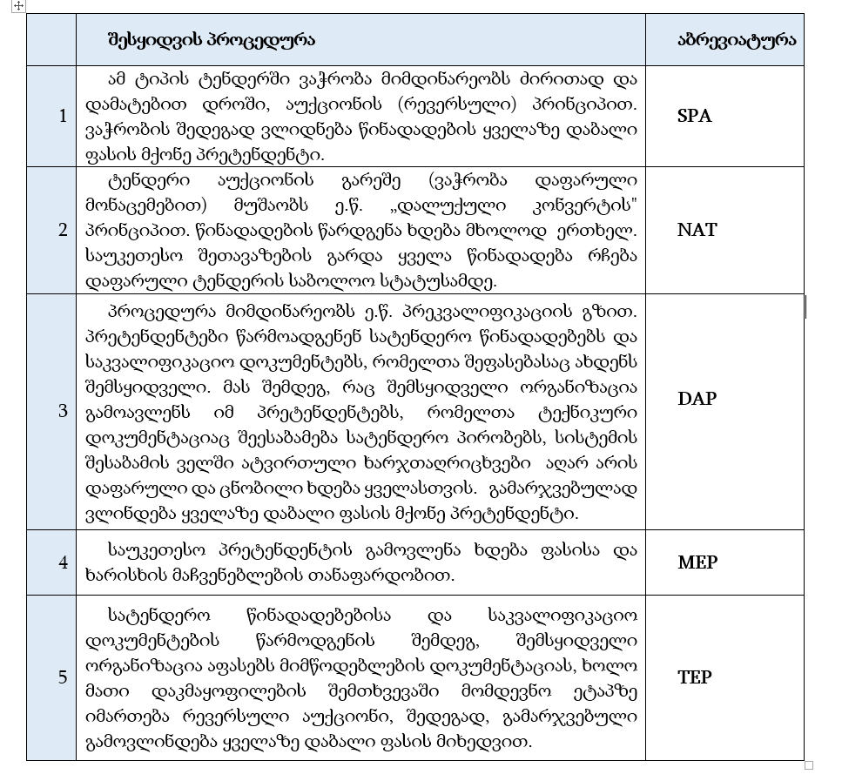

ცხრილი №2. ერთიან ელექტრონულ სისტემაში დანერგილი ელექტრონული ტენდერის ჩატარების მეთოდები (შედგენილი).



ცხრილი №3. ერთიან ელექტრონულ სისტემაში დანერგილი შესყიდვის სხვა პროცედურები (შედგენილი).[11]

**ელექტრონული ტენდერი - SPA.** აღნიშნული შესყიდვის ტიპის ნაკლოვანებას წარმოადგენს ის, რომ პრეტენდენტები შესაძლოა ხელოვნურად აკლებდნენ ფასს კონკურენტების წინაღმდეგ. შედეგად კი, ან აღარ აგრძელებენ ტენდერში მონაწილეობას ან ვერ ასრულებენ ხელშეკრულებით გაწერილ ვალდებულებებს. ამასთან, პრეტენდენტების ვინაობა შერჩევა/შეფასების ეტაპზევე ხდება ყველასთვის ცნობილი, რაც ხელს უწყობს პრეტენდენტთა შორის გარიგებების დადების შესაძლებლობას და არ გამორიცხავს შემსყიდველი ორგანიზაციის მხრიდან შერჩევა/შეფასებისას სუბიექტურობასა და მიკერძოებულობას.

**ელექტრონული ტენდერი - NAT.** ეს საშუალება, SPA ტენდერისგან განსხვავებით, გამორიცხავს შემსყიდველი ორგანიზაციის მხრიდან შერჩევა/შეფასების ეტაპზე სუბიექტურობას და მიკერძოებულობას, ასევე, პრეტენდენტებს შორის გარიგებების დადების შესაძლებლობას. ამასთან, პრეტენდენტები აფიქსირებენ მისაწოდებელი შესყიდვის ობიექტის შედარებით რეალურ ფასს, რაც ზრდის შესყიდვის ეფექტიანობას და ამცირებს ვალდებულებების შეუსრულებლობის რისკს.

**ორეტაპიანი ელექტრონული ტენდერი - MEP**. აღნიშნული ტიპის შესყიდვა იძლევა იმის საშუალებას, რომ სახელმწიფო შესყიდვა განხორციელდეს ეფექტიანად და აქცენტი არ იყოს გაკეთებული მხოლოდ ფასზე, მსგავსად SPA და NAT ტენდერებისა, რომლის დროსაც უპირატესობა ენიჭება მხოლოდ დაბალ ფასს, ხოლო ხარისხი თითქმის უგულებელყოფილია. MEP ტენდერების მიზანია, ხელი შეუწყოს კონკურენციის ზრდას შესყიდვის ობიექტის ხარისხისა და ფასის აგრეგირებით. საუკეთესო კანდიდატის გამოვლენა ხდება სწორედ ფასისა და ხარისხის მაჩვენებლების თანაფარდობით, რომელიც ითვლება სისტემაში ჩაშენებული უნიკალური ალგორითმის მეშვეობით, ე.წ. MEAT მეთოდით. მიუხედავად იმისა, რომ თითქოს აღნიშნული ტიპის შესყიდვით შემსყიდველებიც და მიმწოდებლებიც უფრო მეტად უნდა ინტერესდებოდნენ, ფაქტობრივი მაჩვენებლები განსხვავებულია, კერძოდ, 2016 წლის აგვისტოდან დღემდე სულ 107 MEP ელექტრონული ტენდერია გამოცხადებული (რაოდენობა არ მოიცავს 39 MEP გამარტივებულ ელექტრონული ტენდერს), რომელთაგან 16 უარყოფითი შედეგითაა დასრულებული, 4 შეწყვეტილი, ხოლო 12 არშემდგარი. ხელშეკრულება დაიდო 74 ტენდერზე, რომლებზეც მონაწილეთა საშუალო რაოდენობა შეადგენდა 2.2-ს.

**ელექტრონული ტენდერი პრეკვალიფიკაციით - TEP.** სახელმწიფო შესყიდვების სფეროში განსახორციელებელი ცვლილებების შესახებ საქართველოსა და ევროკავშირს შორის ასოცირების შეთანხმების, ღრმა და ყოვლისმომცველი თავისუფალი სავაჭრო სივრცის შესახებ შეთანხმების საფუძველზე ნაკისრი ვალდებულებების შესრულების შესაბამისად აღნიშნული შესყიდვის პროცედურა ერთიან ელექტრონულ სისტემას დაემატა 2017 წელს. მას შემდეგ რაც პრეტენდენტები წარმოადგენენ სატენდერო წინადადებებს და საკვალიფიკაციო დოკუმენტებს, შემსყიდველი ორგანიზაცია აფასებს მიმწოდებლების დოკუმენტაციას, ხოლო მათი დაკმაყოფილების შემთხვევაში მომდევნო ეტაპზე იმართება რევერსული აუქციონი, ხოლო გამარჯვებული გამოვლინდება ყველაზე დაბალი ფასის მიხედვით. ამგვარი პროცედურით იცხრილება ყველა ის პრეტენდენტი, რომელიც მოცემული ტენდერისთვის არაკვალიფიციურია.[12] **TEP** შესყიდვის პროცედურით, მისი სიახლიდან და სპეციფიკიდან გამომდინარე, დღეის მდგომარეობით შესყიდვა არ განხორციელებულა და შეფასება კონკურენციის თვალსაზრისით ნაადრევია.

**შესყიდვის განსხვავებული პროცედურა სამშენებლო სამუშაოებზე - DAP.** აღნიშნული ტიპის ტენდერები გამოიყენება სამშენებლო სამუშაოების შესყიდვისას. იქიდან გამომდინარე, რომ ამ კატეგორიის შესყიდვით დაინტერესება დიდია, კონკურენციაც შესაბამისად მნიშვნელოვნად მაღალია. 2018 წელს გამოცხადებული 48 DAP ტენდერიდან მხოლოდ 1 არ შედგა. ხელშეკრულება გაფორმდა 36 ტენდერზე, ხოლო მონაწილეთა საშუალო რაოდენობამ შეადგინა 3.3, რაც საკმაოდ მაღალი მაჩვენებელია.

**კონსოლიდირებული ტენდერი - CON.** სახელმწიფო შესყიდვების სააგენტოს მიერ ზოგიერთი ერთგვაროვანი პროდუქტის შესყიდვა ხდება აგრეგირებული მოთხოვნის საფუძველზე: საწვავი, კომპიუტერები, A4 ფორმატის ქაღალდები, სატელეფონო (მობილური) კომუნიკაციის სერვისი, საბურავები, სატელემაუწყებლო მომსახურებები, უწყვეტი კვების წყაროები, პრინტერები და კარტრიჯები, ბოლოს დაემატა სატრანსპორტო საშუალებების დაზღვევა. კონსოლიდირებულ ტენდერები ტარდება ყველა შემსყიდველი ორგანიზაციისთვის საჭირო საქონლის თუ მომსახურების შესასყიდად, შესაბამისად, საქმე გვაქვს საკმაოდ ფართოასშტაბიან ტენდერებთან, რომლებსაც მხოლოდ მსხვილი კომპანიები უმკლავდებიან, ხოლო საშალო და მცირე საწარმოებისთვის თითქმის ხელმიუწვდომელია. ლოგიკურია, რომ ამ ტენდერებში ძალიან დაბალია მიმწოდებელთა აქტივობა, რაც თითქმის დუოპოლიურ მდგომარეობაში აყენებს რამოდენიმე მიმწოდებელს. მაგალითად: 2018 წლისთვის საჭირო ზამთრისა და ზაფხულის საბურავების შესასყიდად გამოცხადებულია 39 ტენდერი (საბურავის ზომების მიხედვით), რომლებშიც მონაწილეთა საშუალო ოდენობა 1.3-ია, ხოლო ჯამში შესყიდვა ხორციელდება მხოლოდ 2 კომპანიისგან. იგივე მდგომარეობაა A4 ფორმატის ქაღალდის შემთხვევაშიც, აქაც მონაწილეობას მხოლოდ 2 კომპანია იღებდა, რომელთაგან ერთი გახდა მიმწოდებელი. რაც შეეხება პრინტერებისა და კარტრიჯების შესყიდვის მიზნით გამოცხადებულ კონსოლიდირებულ ტენდერებს, აქ ორი მიმწოდებელი კომპანიაა, ასევე, საწვავსაც ორი კომპანიისგან იძენენ სახელმწიფო ორგანიზაციები.

**კონკურსი - CNT.** 2015 წლის პირველი ივლისიდან კონკურსების პროცედურა მთლიანად ელექტრონული გახდა. იგი წარმოადგენს დიზაინთან დაკავშირებული ობიექტების/ პროექტების შესყიდვას შემსყიდველი ორგანიზაციის გადაწყვეტილებით, მაგ: არქიტექტურული, ინჟინრული დაგეგმარების, დიზაინერული პროექტები. მის დადებით მხარეს წარმოადგენს ის, რომ დანერგილია მარტივი და გასაგები სისტემა, რომელიც სუბიექტურ გადაწყვეტილებასა და პრეტენდენტების ტენდენციური შერჩევას მინიმუმამდე ამცირებს. სისტემის უარყოფით მხარეს წარმოადგენს ის, რომ შეფასების დღევანდელი სიტემის ფარგლებში, პრეტენდენტებს არ უჩნდებათ სტიმული - გადააჭარბონ შემსყიდველი ორგანიზაციის მიერ დაწესებულ მინიმალურ მოთხოვნებს, რამაც შესაძლებელია გამოიწვიოს ფასისა და ხარისხის არაოპტიმალური შეფარდება.[13] ერთიან ელექტრონულ სისტემაში დღემდე 407 კონკურსია გამოცხადებული, ხოლო 2017 წელს 105 ერთეული კონკურსი იყო გამოცხადებული, სადაც მონაწილეთა საშუალო რაოდენობა დაახლოებით 1.3-ია, რაც საკმაოდ დაბალი მაჩვენებელია საერთო სურათთან შედარებით. თუ დავაკავშირებთ კონკურსს დავების განხილვის საბჭოში შეტანილი საჩივრების რაოდენობასთან, შესყიდვის საშუალებებს შორის ყველაზე ნაკლები - 18 ერთეული საჩივარი გაკეთდა 2017 წელს.[14]

**შესყიდვის ელექტრონული პროცედურა - GEO.** საქონლის ან მომსახურების შესყიდვა დადგენილი სპეციალური წესით, რომლის მოქმედების ვადა არ შეიძლება აღემატებოდეს 2 წელს. უმეტესად გამოიყენება საიდუმლო შესყიდვისას. რეგლამენტირებულია საქართველოს მთავრობის სპეციალური დადგენილებით. საიდუმლო შესყიდვის ტენდერებში მონაწილეობა შეზღუდულია, ვინაიდან საიდუმლო შესყიდვაში მონაწილე კომპანიებს უნდა გააჩნდეთ სპეციალური ნებართვა.

**პროცედურა დონორის სახსრებით - DEP.** შესყიდვის პროცედურები დონორის (მსოფლიო ბანკი-WB, ევროპის საინვესტიციო ბანკი - EIB, აზიის განვითარების ბანკი-ADB, ათასწლეულის გამოწვევის ფონდი - MCA Georgia, იაპონიის საერთაშორისო თანამშრომლობის სააგენტო -JICA; UNHCR და სხვა) სახსრებით. აღნიშნული ტიპის ტენდერებზე სახელმწიფო შესყიდვების კანონმდებლობა არ ვრცელდება. შესყიდვის წესს მთლიანად ადგენს დონორი ორგანიზაცია. ასეთ ტენდერებში თანაბარი პირობებია დადგენილი როგორც ქართული, ისე უცხოური კომპანიებისთვის. 2017, 2018 წლებში აღნიშნულ პროცედურაში მონაწილეთა საშუალო მაჩვენებელი საკმაოდ მაღალია: 2017 წლის მონაცემებით პრეტენდენტთა საშუალო რაოდენობა დაახლოებით 3.02-ია, ხოლო 2018 წლის აგვისტოს მდგომარეობით - 2.4.

**საგრანტო კონკურსი - GRA.** შესყიდვის პროცედურა, რომელიც გამოიყენება სახელმწიფო უწყებების/ორგანიზაციების მიერ გამოცხადებული საგრანტო კონკურსების ჩასატარებლად. ამჟამად სულ 5 ტენდერია გამოცხადებული, ხოლო მონაწილეთა საშუალო რაოდენობა - 4.

სახელმწიფო შესყიდვების სააგენტოს 2017 წლის საქმიანობის ანგარიშის მიხედვით საქონლის მიწოდების, სამშენებლო სამუშაოების და მომსახურების მიხედვით პრეტენდენტთა საშუალო რაოდენობა ნაწილდება შემდეგნაირად (იხ.სქემა #1, ცხრილი #4 და ცხრილი #5):

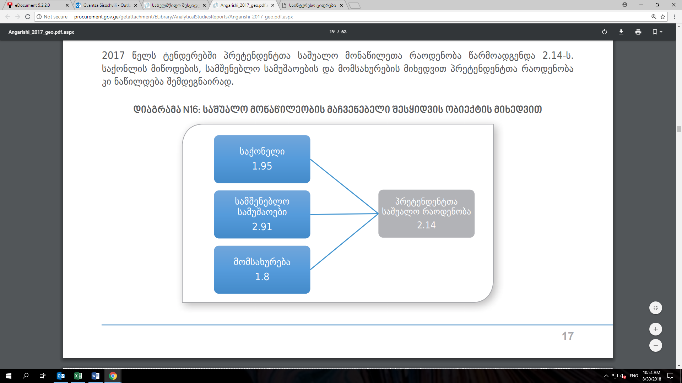

სქემა #1. მონაწილეთა საშუალო რაოდენობა შესყიდვის ობიექტის მიხედვით (2017 წ.).[15]

როგორც სქემა #1-დან ჩანს, მონაწილეთა საშუალო რაოდენობა ყველაზე მეტი სამშენებლო სამუშაოების კატეგორიაში. სამშენებლო სფეროში მაღალი კონკურენციის მიზეზად შეიძლება დასახელდეს შემდეგი გარემოებები: სახელმწიფოს შესყიდვების უდიდესი წილი მსხვილმასშტაბიან სამშენებლო პროექტებზე მოდის, რაც ზრდის დაინტერესებას კომპანიების მხრიდან. ამასთან, საქართველოში არ არსებობს სათანადო სამშენებლო სტანდარტები და რეგულაციები, რაც ამარტივებს კომპანიების მხრიდან ბაზარზე შესვლას. დარგის სპეციფიკიდან გამომდინარე, მშენებელ მუშებს არ მოეთხოვებათ კვალიფიკაციის დამადასტურებელი მოწმობები, რაც ასევე აიოლებს ამ სფეროში დასაქმებას.

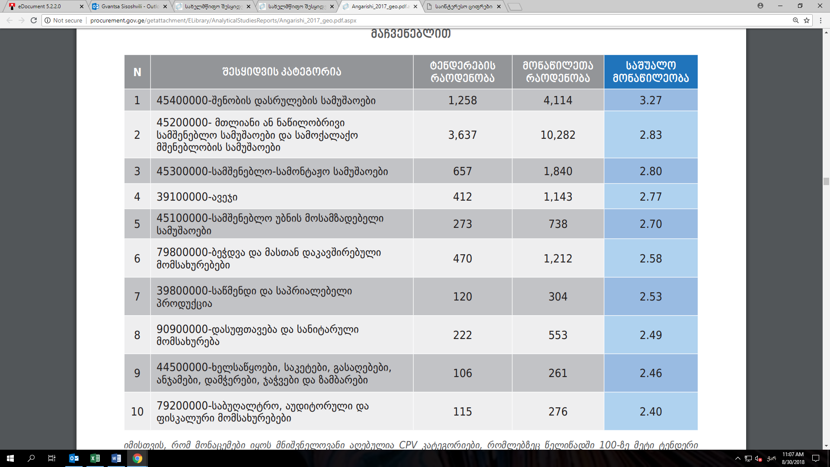

ცხრილი #4. მონაწილეთა ყველაზე მაღალი საშუალო რაოდენობა შესყიდვის კატეგორიების

მიხედვით (2017 წ.).15

როგორც ცხრილიდან ჩანს, პრეტენდენტთა ყველაზე დიდი საშუალო მაჩვენებელი მოდის ისეთ სფეროებზე როგორებიცაა: სამშენებლო, ბეჭდვითი მომსახურებები, საბუღალტრო და აუდიტორული მომსახურებები და სხვა, რაც შესაძლოა აიხსნას, როგორც თავად ბაზრების განვითარებითა და ბაზარზე ფუნქციონირებადი სუბიექტების რაოდენობა-აქტიურობით, ისე ამ ტიპის შესყიდვების მოცულობით.

არასამთავრობო ორგანიზაცია „საერთაშორისო გამჭვირვალობა - საქართველოს“ მონაცემებით 2015 წლიდან 2017 წლის პირველი ნახევრის ჩათვლით, ავტოსატრანსპორტო საშუალებების შესყიდვის მიზნით ტენდერების გზით დახარჯული თანხის 71% ერთ მიმწოდებლიან ტენდერებზე მოდის“.[16] ამ სფეროში კონკურენციის სიმცირის მიზეზებად შეიძლება ჩაითვალოს:

ა) კონკურენციის ნაკლებობა ზოგადად ბაზარზე;

ბ) რამდენიმე მსხვილი მოთამაშის არსებობა, რომლებსაც შეუძლიათ მაღალი ღირებულების მქონე კონტრაქტების შესრულება;

გ) კომპანიების საქმიანობის განაწილება ავტომობილის ბრენდების მიხედვით, რაც რიგ შემთხვევებში, ზღუდავს კონკურენციას და ანიჭებს თითოეულ მათგანს ექსკლუზიურ უფლებამოსილებას.

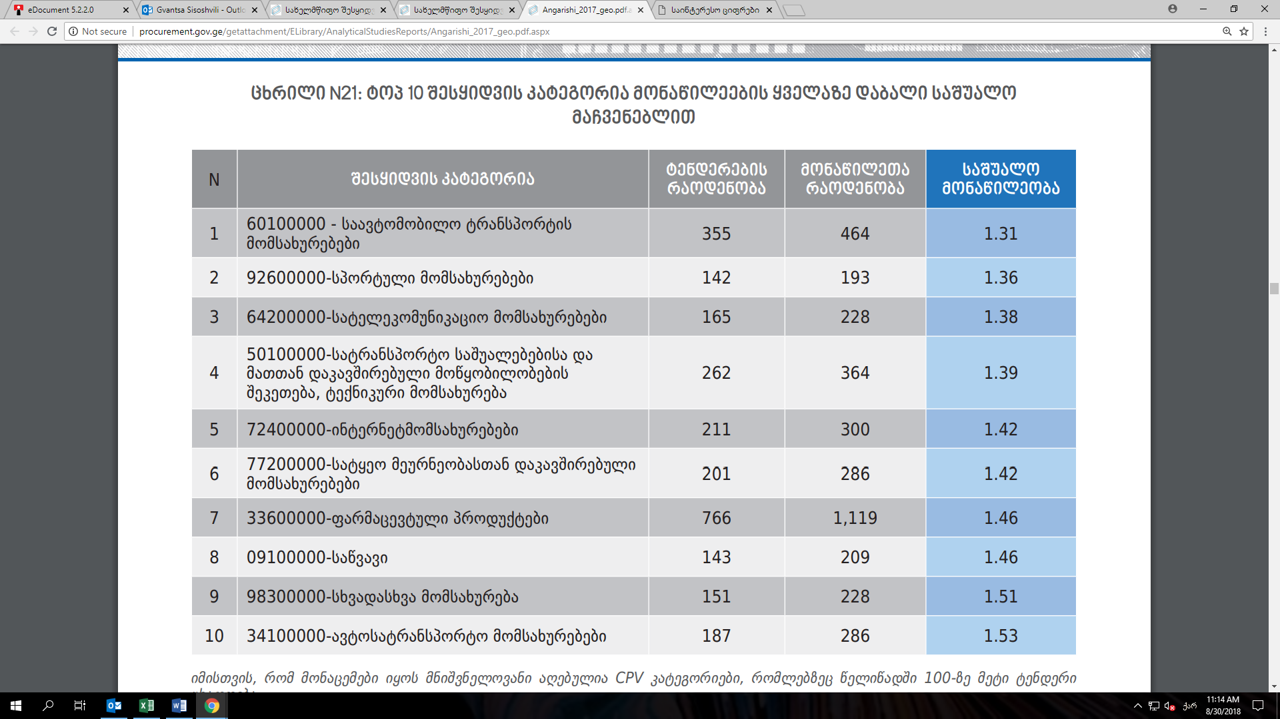

ცხრილი #5. მონაწილეთა ყველაზე დაბალი საშუალო რაოდენობა შესყიდვის კატეგორიების მიხედვით (2017 წ.).[17]

ანალიზის შედეგად შეიძლება გამოიყოს სახელმწიფო შესყიდვებში კონკურენციის ხელისშემშლელი რამდენიმე ფაქტორი:

* მიუხედავად იმისა, რომ საკანონმდებლო ბაზის მოწესრიგების საფუძელზე და სახელმწიფო შესყიდვების სააგენტოს აქტიურობის შედეგად მნიშვნელოვანწილად შემცირდა ზედმეტად დაკონკრეტებული სატენდერო მოთხოვნები, დღესდღეისობით მაინც ვხვდებით ამგვარ ტენდერებს, რომელთა საბოლოო შედეგი შესყიდული ობიექტის მაღალი ღირებულება და კონკურენციის შეზღუდვაა.[18]
* ვინაიდან სატენდერო მოთხოვნებს განსაზღვრავს შემსყიდველი ორგანიზაცია, განსაკუთრებული მნიშვნელობა შეიძინა ამ მიმართულებით მომუშავე კადრების კვალიფიკაციამ. მიუხედავად იმისა, რომ სახელმწიფო შესყიდვების სააგენტო პერიოდულად ახორციელებს შესყიდვების სფეროში მომუშავე სპეციალისტების მომზადების დონის ამაღლებას შესაბამისი ტრენინგებით, კადრების კვალიფიკაციისა და გადამზადების პრობლემა, აგრეთვე ატესტირების სისტემის არასრულყოფილება მაინც რჩება კონკურენტული გარემოს დამკვიდრების ხელისშემშლელ ფაქტორად.[19]
* მიუხედავად იმისა, რომ სახელმწიფო შესყიდვების სააგენტო ახორციელებს შესყიდვების მონიტორინგს და იღებს შესაბამის ზომებს (დაწყებული ოფიციალური წერილით და დამთავრებული ადმინისტრაციული საქმისწარმოებით), მაინც არ აქვს საკმარისი ადამიანური, ფინანსური თუ სხვა რესურსი რათა განიხილოს ტენდერების მეტი რაოდენობა. ამ მიმართულებით გამკაცრებული და გაზრდილი კონტროლი კი გამოავლენს და შეამცირებს არამართლზომიერ ქმედებებს, ხოლო საბოლოო ჯამში დაზოგავს საბიუჯეტო სახსრებს.[20]
* შესყიდვის პროცედურაში კონკურენციის შემცირების რისკი არსებობს ზედმეტად მკაცრი საკვალიფიკაციო მოთხოვნების დაწესების შემთხვევაში, თუმცა რეალურად შესაძლოა შემსყიდველი ორგანიზაციისთვის უკეთესი შესყიდვის ობიექტის მიღების გარანტიას სრულებით არ წარმოადგენდეს.
* მონოპოლისტების/დუოპოლისტების არსებობა ფარმაცევტულ, საწვავის, ინტერნეტ-მომსახურების თუ სხვ. ბაზრებზე (იხ. ცხრილი #5), რაც გამორიცხავს/ამცირებს კონკურენციას როგორც ამა თუ იმ შესყიდვის კატეგორიაში, ისე მთლიანად ბაზარზე. უნდა აღინიშნოს, რომ ამ კუთხით ხელისშემწყობ ფაქტორს წარმოადგენს კონსოლიდირებული ტენდერები, თუმცა მათში მონაწილეობის მიღება მცირე და საშუალო ბიზნესსუბიექტებისთვისაც შესაძლებელია ამხანაგობის შექმნის გზით.
* შესყიდვის წინამოსამზადებელი ეტაპის არასრულყოფილად წარმართვა, როდესაც ბაზრის კვლევისას გამოიკითხება მხოლოდ რამოდენიმე პოტენციური პრეტენდენტი, ბაზარზე კი ხშირად გაცილებით მეტი მონაწილეა, რომლებიც უმეტეს შემთხვევაში ინფორმაციის არ არსებობის, ბაზრის კვლევის ეტაპზე საკუთარი წინადადების ფასის დაუფიქსირებლობისა თუ სხვა ობიექტური მიზეზების გამო არ ან ვერ იღებენ სახელმწიფო შესყიდვაში მონაწილეობას.

**გამოყენებული ლიტერატურა:**

1. არასამთავრობო ორგანიზაცია „საერთაშორისო გამჭვირვალობა - საქართველო“, კონკურენცია ავტოსატრანსპორტო საშუალებების სახელმწიფო შესყიდვებში: „სიტროენ ჯორჯიას” შემთხვევა“, 19 დეკემბერი, 2017 წელი. განთავსებულია ელექტრონულად შემდეგ ბმულზე: <https://www.transparency.ge/ge/post/konkurencia-avtosatransporto-sashualebebis-saxelmcipo-shesqidvebshi-sitroen-jorjias-shemtxveva>
2. საქართველოს კანონი „სახელმწიფო შესყიდვების შესახებ“, 2017 წელი.
3. სახელმწიფო შესყიდვების სააგენტოს „2017 წლის საქმიანობის ანგარიში“, 60 გვ. ბოლო განახლება: 2018 წელი, განთავსებულია ელექტრონულად შემდეგ ბმულზე: <http://procurement.gov.ge/getattachment/ELibrary/AnalyticalStudiesReports/Angarishi_2017_geo.pdf.aspx>
4. სახელმწიფო შესყიდვების სააგენტოს „2016 წლის საქმიანობის ანგარიში“, 62 გვ. ბოლო განახლება: 2017 წელი, განთავსებულია ელექტრონულად შემდეგ ბმულზე: <http://procurement.gov.ge/getattachment/ELibrary/AnalyticalStudiesReports/Angarishi_2016_geo_web.pdf.aspx>
5. საერთაშორისო გამჭვირვალობა - საქართველო, „საქართველოს სახელმწიფო შესყიდვების სისტემა“, 2013 წელი, 50 გვ, განთავსებულია ელექტრონულად შემდეგ ბმულზე: <https://www.transparency.ge/sites/default/files/post_attachments/%E1%83%A1%E1%83%90%E1%83%AE%E1%83%94%E1%83%9A%E1%83%9B%E1%83%AC%E1%83%98%E1%83%A4%E1%83%9D%20%E1%83%A8%E1%83%94%E1%83%A1%E1%83%A7%E1%83%98%E1%83%93%E1%83%95%E1%83%94%E1%83%91%E1%83%98.pdf>
6. სახელმწიფო შესყიდვების სააგენტოს თავმჯდომარის 2017 წლის 14 ივნისის №12 ბრძანება „ელექტრონული ტენდერის ჩატარების წესის დამტკიცების შესახებ“.
7. სახელმწიფო შესყიდვების სააგენტო, „კონკურსების მოდულში გამოყენებული შეფასების ალგორითმი“, უთარიღო, 15 გვ, განთავსებულია ელექტრონულად შემდეგ ბმულზე: <http://www.procurement.gov.ge/getattachment/ELibrary/metod-mititebebi-da-recomendaciebi/metod-mitit-konk-mod-shesaxeb/algoritmi.pdf.aspx>

**Competition level assessment according to electronic means of procurement and purchase categories**

**Ana Chagelishvili**

Doctoral Student of Ivane Javakhishvili Tbilisi State University

e-mail: [chagelishviliana@yahoo.com](mailto:chagelishviliana@yahoo.com)

Mobile Phone: + 995 595 33 14 04

**Gvantsa Sisoshvili**

Doctoral Student of Ivane Javakhishvili Tbilisi State University

e-mail: [gsisoshvili@gmail.com](mailto:gsisoshvili@gmail.com)

Mobile Phone: + 995 595 33 14 03

**Annotation**

State procurement is one of the most important areas for country development. Annually spent amounts in this direction are part of Gross Domestic Product, which is attractive to various functional subjects. The state, while pursuing the optimal policy of competition (including state procurement), has a special place in the development of entrepreneurship. The transparency and competitive environment of the procurement process will be directly proportionate to the activities of business communities. Today, the State Procurement Agency has introduced a variety of procurement procedures where each is unique depending on the level of competition and the number of participants in the unified electronic system. Competition is also different according to the purchase categories, which has it reasons. The results of the analysis are the actions or recommendations that will contribute to the development of competition and business involvement in the electronic procedures of state procurement system.

1. წყარო:საქართველოს კანონი „სახელმწიფო შესყიდვების შესახებ“, 2017 წელი, მუხლი: 3, ქვეპ: 1, ა.
2. წყარო:სახელმწიფო შესყიდვების სააგენტოს 2017 წლის საქმიანობის ანგარიში - გვ: 8-9. განთავსებულია ელექტრონულად შემდეგ ბმულზე: <http://procurement.gov.ge/getattachment/ELibrary/AnalyticalStudiesReports/Angarishi_2017_geo.pdf.aspx>
3. წყარო: სახელმწიფო შესყიდვების სააგენტოს 2017 წლის საქმიანობის ანგარიში, გვ: 17. განთავსებულია ელექტრონულად შემდეგ ბმულზე: <http://procurement.gov.ge/getattachment/ELibrary/AnalyticalStudiesReports/Angarishi_2017_geo.pdf.aspx>
4. წყარო: სახელმწიფო შესყიდვების სააგენტოს 2017 წლის საქმიანობის ანგარიში, გვ: 15-17. განთავსებულია ელექტრონულად შემდეგ ბმულზე: <http://procurement.gov.ge/getattachment/ELibrary/AnalyticalStudiesReports/Angarishi_2017_geo.pdf.aspx>
5. წყარო: www. http:stats.spa.ge.
6. წყარო: „საქართველოს სახელმწიფო შესყიდვების სისტემა“, საერთაშორისო გამჭვირვალობა - საქართველო, 2013 წელი, გვ: 5. განთავსებულია ელექტრონულად შემდეგ ბმულზე: <https://www.transparency.ge/sites/default/files/post_attachments/%E1%83%A1%E1%83%90%E1%83%AE%E1%83%94%E1%83%9A%E1%83%9B%E1%83%AC%E1%83%98%E1%83%A4%E1%83%9D%20%E1%83%A8%E1%83%94%E1%83%A1%E1%83%A7%E1%83%98%E1%83%93%E1%83%95%E1%83%94%E1%83%91%E1%83%98.pdf>
7. წყარო: „საქართველოს სახელმწიფო შესყიდვების სისტემა“, საერთაშორისო გამჭვირვალობა - საქართველო, 2013 წელი, გვ: 6. განთავსებულია ელექტრონულად შემდეგ ბმულზე: <https://www.transparency.ge/sites/default/files/post_attachments/%E1%83%A1%E1%83%90%E1%83%AE%E1%83%94%E1%83%9A%E1%83%9B%E1%83%AC%E1%83%98%E1%83%A4%E1%83%9D%20%E1%83%A8%E1%83%94%E1%83%A1%E1%83%A7%E1%83%98%E1%83%93%E1%83%95%E1%83%94%E1%83%91%E1%83%98.pdf>
8. წყარო: სახელმწიფო შესყიდვების სააგენტოს თავმჯდომარის 2017 წლის 14 ივნისის №12 ბრძანება „ელექტრონული ტენდერის ჩატარების წესის დამტკიცების შესახებ“, მუხლი: 18, პუნქტი: 2.
9. წყარო:სახელმწიფო შესყიდვების სააგენტოს 2016 წლის საქმიანობის ანგარიში - გვ: 32. განთავსებულია ელექტრონულად შემდეგ ბმულზე: <http://procurement.gov.ge/getattachment/ELibrary/AnalyticalStudiesReports/Angarishi_2016_geo_web.pdf.aspx>
10. წყარო:სახელმწიფო შესყიდვების სააგენტოს 2017 წლის საქმიანობის ანგარიში - გვ: 25. განთავსებულია ელექტრონულად შემდეგ ბმულზე: <http://procurement.gov.ge/getattachment/ELibrary/AnalyticalStudiesReports/Angarishi_2017_geo.pdf.aspx>
11. წყარო:სახელმწიფო შესყიდვების სააგენტოს 2017 წლის საქმიანობის ანგარიში - გვ: 5-7. განთავსებულია ელექტრონულად შემდეგ ბმულზე: <http://procurement.gov.ge/getattachment/ELibrary/AnalyticalStudiesReports/Angarishi_2017_geo.pdf.aspx>
12. წყარო:სახელმწიფო შესყიდვების სააგენტოს 2017 წლის საქმიანობის ანგარიში, გვ: 3,4. განთავსებულია ელექტრონულად შემდეგ ბმულზე: <http://procurement.gov.ge/getattachment/ELibrary/AnalyticalStudiesReports/Angarishi_2017_geo.pdf.aspx>
13. „კონკურსების მოდულში გამოყენებული შეფასების ალგორითმი“, სახელმწიფო შესყიდვების სააგენტო, გვ: 2, განთავსებულია ელექტრონულად შემდეგ ბმულზე: <http://www.procurement.gov.ge/getattachment/ELibrary/metod-mititebebi-da-recomendaciebi/metod-mitit-konk-mod-shesaxeb/algoritmi.pdf.aspx>
14. წყარო:სახელმწიფო შესყიდვების სააგენტოს 2017 წლის საქმიანობის ანგარიში, გვ: 29. განთავსებულია ელექტრონულად შემდეგ ბმულზე: <http://procurement.gov.ge/getattachment/ELibrary/AnalyticalStudiesReports/Angarishi_2017_geo.pdf.aspx>
15. წყარო:სახელმწიფო შესყიდვების სააგენტოს 2017 წლის საქმიანობის ანგარიში, გვ: 17, 21. განთავსებულია ელექტრონულად შემდეგ ბმულზე: <http://procurement.gov.ge/getattachment/ELibrary/AnalyticalStudiesReports/Angarishi_2017_geo.pdf.aspx>
16. არასამთავრობო ორგანიზაცია „საერთაშორისო გამჭვირვალობა - საქართველო“, კონკურენცია ავტოსატრანსპორტო საშუალებების სახელმწიფო შესყიდვებში: „სიტროენ ჯორჯიას” შემთხვევა“, 19 დეკემბერი, 2017 წელი, განთავსებულია ელექტრონულად შემდეგ ბმულზე:

    <https://www.transparency.ge/ge/post/konkurencia-avtosatransporto-sashualebebis-saxelmcipo-shesqidvebshi-sitroen-jorjias-shemtxveva>
17. წყარო:სახელმწიფო შესყიდვების სააგენტოს 2017 წლის საქმიანობის ანგარიში, გვ: 22. განთავსებულია ელექტრონულად შემდეგ ბმულზე: <http://procurement.gov.ge/getattachment/ELibrary/AnalyticalStudiesReports/Angarishi_2017_geo.pdf.aspx>
18. წყარო: ნ., ბანცური., „სახელმწიფო შესყიდვების სისტემა დასახვეწია“, 23 მაისი, 2016 წ. <http://forbes.ge/news/1384/saxelmwifo-Sesyidvebis-sistema-dasaxvewia>
19. წყარო: „კონკურენციის თეორია დ ა ანტიმონოპოლიური რეგულირება საქართველოში“, ს. ფეტელავა, გამომცემლობა „ლოი“, თბილისი, 2007 წელი, გვ: 255.
20. წყარო: საერთაშორისო გამჭვირვალობა - საქართველო, „საქართველოს სახელმწიფო შესყიდვების სისტემა“, 2013 წელი, გვ: 48, განთავსებულია ელექტრონულად შემდეგ ბმულზე: <https://www.transparency.ge/sites/default/files/post_attachments/%E1%83%A1%E1%83%90%E1%83%AE%E1%83%94%E1%83%9A%E1%83%9B%E1%83%AC%E1%83%98%E1%83%A4%E1%83%9D%20%E1%83%A8%E1%83%94%E1%83%A1%E1%83%A7%E1%83%98%E1%83%93%E1%83%95%E1%83%94%E1%83%91%E1%83%98.pdf>